***СОСНОВКА.***

В давние времена, среди жителей центральных районов Петербурга **Сосновка** имела репутацию дикой окраины, удобной, например, для проведения дуэлей. Так, в феврале [1840 года](http://ru.wikipedia.org/wiki/1840_%D0%B3%D0%BE%D0%B4) в Сосновке, приблизительно на месте современного перекрёстка проспектов Тореза и Светлановского, состоялась дуэль [М. Ю Лермонтова](http://ru.wikipedia.org/wiki/%D0%9B%D0%B5%D1%80%D0%BC%D0%BE%D0%BD%D1%82%D0%BE%D0%B2,_%D0%9C%D0%B8%D1%85%D0%B0%D0%B8%D0%BB_%D0%AE%D1%80%D1%8C%D0%B5%D0%B2%D0%B8%D1%87) с Эрнестом де Барантом, сыном французского посла. Никто не пострадал, но Лермонтова в качестве наказания сослали на Кавказ, где он вскоре был застрелен на очередной дуэли [Н. С. Мартыновым](http://ru.wikipedia.org/wiki/%D0%9C%D0%B0%D1%80%D1%82%D1%8B%D0%BD%D0%BE%D0%B2,_%D0%9D%D0%B8%D0%BA%D0%BE%D0%BB%D0%B0%D0%B9_%D0%A1%D0%BE%D0%BB%D0%BE%D0%BC%D0%BE%D0%BD%D0%BE%D0%B2%D0%B8%D1%87).

**Во время** [**Великой Отечественной войны**](http://ru.wikipedia.org/wiki/%D0%92%D0%B5%D0%BB%D0%B8%D0%BA%D0%B0%D1%8F_%D0%9E%D1%82%D0%B5%D1%87%D0%B5%D1%81%D1%82%D0%B2%D0%B5%D0%BD%D0%BD%D0%B0%D1%8F_%D0%B2%D0%BE%D0%B9%D0%BD%D0%B0) **в Сосновке располагался** [**военный аэродром**](http://ru.wikipedia.org/w/index.php?title=%D0%A1%D0%BE%D1%81%D0%BD%D0%BE%D0%B2%D0%BA%D0%B0_(%D0%B0%D1%8D%D1%80%D0%BE%D0%B4%D1%80%D0%BE%D0%BC)&action=edit&redlink=1)**.** На аэродроме базировался [44-й истребительный авиационный полк ПВО](http://ru.wikipedia.org/wiki/44-%D0%B9_%D0%B8%D1%81%D1%82%D1%80%D0%B5%D0%B1%D0%B8%D1%82%D0%B5%D0%BB%D1%8C%D0%BD%D1%8B%D0%B9_%D0%B0%D0%B2%D0%B8%D0%B0%D1%86%D0%B8%D0%BE%D0%BD%D0%BD%D1%8B%D0%B9_%D0%BF%D0%BE%D0%BB%D0%BA_%D0%9F%D0%92%D0%9E), в марте 1942 года преобразованный в [11-й гвардейский истребительный авиационный полк ПВО](http://ru.wikipedia.org/wiki/11-%D0%B9_%D0%B3%D0%B2%D0%B0%D1%80%D0%B4%D0%B5%D0%B9%D1%81%D0%BA%D0%B8%D0%B9_%D0%B8%D1%81%D1%82%D1%80%D0%B5%D0%B1%D0%B8%D1%82%D0%B5%D0%BB%D1%8C%D0%BD%D1%8B%D0%B9_%D0%B0%D0%B2%D0%B8%D0%B0%D1%86%D0%B8%D0%BE%D0%BD%D0%BD%D1%8B%D0%B9_%D0%BF%D0%BE%D0%BB%D0%BA_%D0%9F%D0%92%D0%9E). Взлётная полоса была построена в сентябре — декабре [1941 года](http://ru.wikipedia.org/wiki/1941_%D0%B3%D0%BE%D0%B4). На северо-восточной окраине бывшего аэродрома в феврале [1978 года](http://ru.wikipedia.org/wiki/1978_%D0%B3%D0%BE%D0%B4) **установили памятник**. Неподалеку от него сохранилось **мемориальное кладбище** лётчиков. Среди захороненных - Герои Советского Союза А. П. Савушкин и П. Я. Лихолетов.

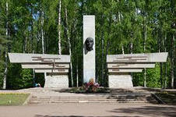 [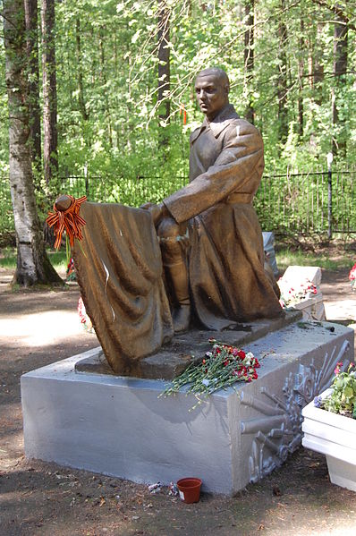](http://upload.wikimedia.org/wikipedia/commons/a/af/The_Sosnovka_Park-8.jpg)

В северной части парка располагалось **садоводство под названием - Стандарт**, которое было сформировано еще в 1920 - годах.  
  
Летом и зимой в парке много посетителей. В теплое время года здесь действует прокат велосипедов, много любителей бега и спортивной ходьбы, есть летние кафе и аттракционы для детей. А в зимнее время здесь можно воспользоваться прокатом лыж, саней, покататься на лошадях. Парк очень популярен среди жителей микрорайона.

Растительность в Сосновке существенно изменилась за последние 100 лет: на месте чистых сосновых лесов образовались смешанные сосново-березовые. Сосна занимает 55% площади (есть деревья старше 220 лет); безлесное болото заросло низкорослой сосной. Высажены лиственница, дуб, липа, клен и др. деревья, кустарники (спирея, сирень). Моховой покров почти повсеместно сменился травяным. Для мелиорации парка устроены 6 прудов и канавы, отводящие воду в Муринский ручей. Сооружены эстрада, спорт. площадки, теннисные корты.

**Сосновка — это пожароопасные торфяники, которые в некоторых местах залегают на глубину до двух метров.** Многие петербуржцы пренебрегают запретом и разводят в парке костры, и чиновники опасаются, что зеленая зона может полностью выгореть.

Детям, живущим вблизи Сосновки, представляется вполне естественным, что её называют лесопарком. Не потому, что здесь сохранилась лесная растительность. **Просто очевидно, что Сосновка состоит из двух частей: благоустроенного парка и неосвоенного леса.** И между ними существует вполне реальная граница. Все, пусть немногочисленные, сооружения для «культурного досуга» располагаются вдоль Светлановского проспекта и проспекта Мориса Тореза. Дремучий лес с зарослями, болотами и «нехорошими» людьми, начинается, стоит перейти «замаскированную» под обычную аллею улицу Жака Дюкло, которая пересекает Сосновку.

А два года назад у лесопарка появились метафизические покровители: Республика Корея подарила городу **15 деревянных идолов**, которых «определили на жительство» в Сосновку:

Долгое время **кормление белок** было главным аттракционом парка. Сосновские белки игнорировали «лесную» пищу — жёлуди или грибы — признавая только орехи, желательно фундук. К концу восьмидесятых количество пушистых обитателей Сосновки стало сокращаться, почти пропорционально расширению новостроек вокруг лесопарка. А недавно популяция вновь пополнилась: были привезены тридцать зверьков из национального парка на Водлозере в Карелии.

К началу шестидесятых на этом месте был построен **мототрек**, где начали тренироваться спортсмены-мотоциклисты. На стадионе проходят соревнования по трековым автогонкам. Длинна трассы - 400 метров, ширина - 20 метров. В центре расположены трассы для мото-кросса и детского картинга.

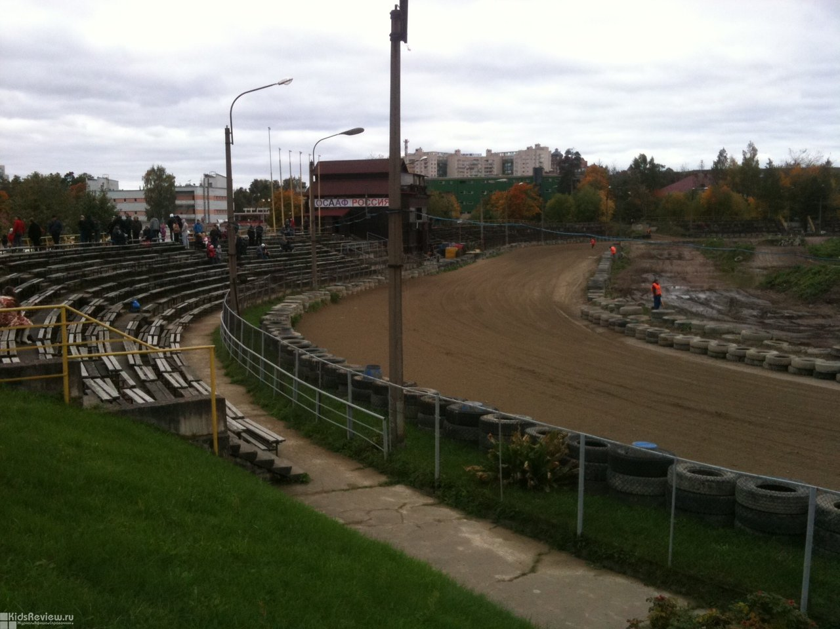

В Сосновке так же расположено **стрельбище, а точнее** [**Спортивно-стрелковый клуб «Олимпиец**](http://www.kidsreview.ru/node/5699%09)**»**. Услышать работу клуба можно в любом уголке парка. Гуляющие в Сосновке младенцы учатся спокойно спать в колясках под звуки спортивных выстрелов, а дети постарше - с любопытством наблюдают за стрелками через высокую ограду.

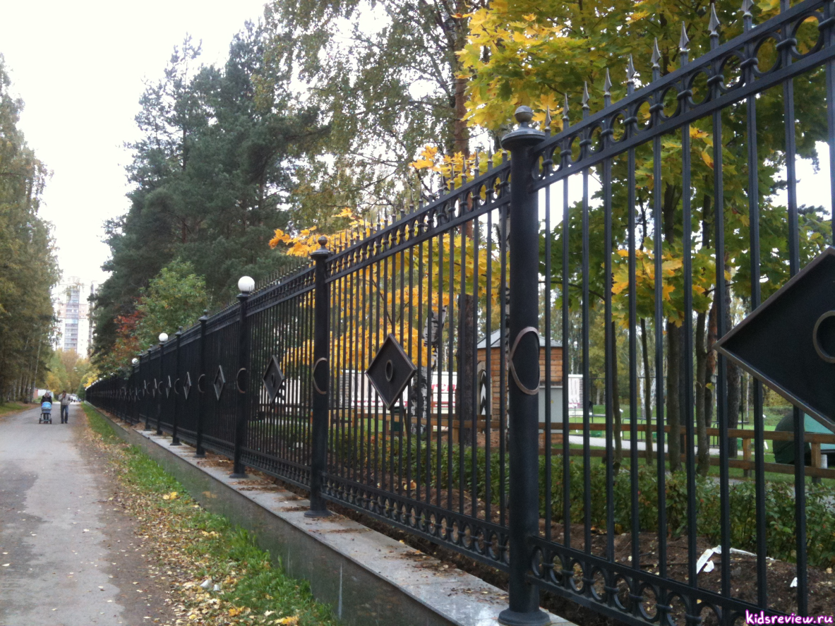

лучшее стрельбище военно-охотничьего общества, здесь проводились чемпионаты страны, вооруженных сил и города.

Так же, в Сосновке **имеется клуб внеаренного Лазертага «ТАКТИКА».**

Разнообразие арсенала (в нашем арсенале представлены различные виды макетов: P90, М16, дрозд, пистолет-пулемет, дробовик, снайперская винтовка, пистолеты), реальные звуки….

***ШУВАЛОВСКИЙ ПАРК.***

Не менее известный **Шуваловский парк** расположен в Выборгском районе, в посёлке Парголово к северу от реки Старожиловки.

Создавался он в 1750-х годах в имении графов Шуваловых. Одна из особенностей парка - **множество вековых елей.**

Имение Шуваловых начиналось с Поклонной горы — самой высокой точки на севере Петербурга (42 м) — и тянулось вдоль Выборгского шоссе. После того как путник проезжал три соединенных между собой протоками озера, справа от дороги начинался парк имения. Для представления о его масштабах: общая площадь парка составляла около 200 га, что в два раза превышает площадь Нижнего парка Петродворца.

В парке много уникальных сооружений**: Большой**

[ Большой дворец в Шуваловском парке. Фасад со стороны Парнаса. Архитектор С.С.Кричинский. 1914
](http://www.nasledie-rus.ru/podshivka/8319.php)

**и Малый дворцы, Дворец Воронцовых-Дашковых, Деревянная Жёлтая дача Максимилиана Месмахера, Конный двор, Православная церковь Святых апостолов Петра и Павла,**

[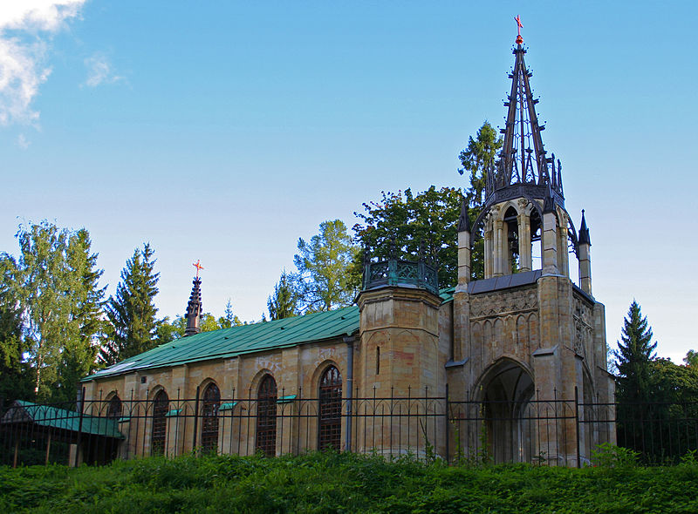](http://upload.wikimedia.org/wikipedia/commons/6/6a/Peter_and_Paul_Church_in_Pargolovo_02.jpg)

**12 прудов, Каменный мост, Склеп Адольфа, Мост «Старый Парнас», руины Холодной бани, руины Туфовой арки. Пруды «Шапка Наполеона» и «Рубаха Наполеона»** соответствуют своей форме. Летом здесь на пляжах много горожан.

С юго-восточной стороны парка расположен **насыпной холм** высотой 61 м, названный **«Парнас».**

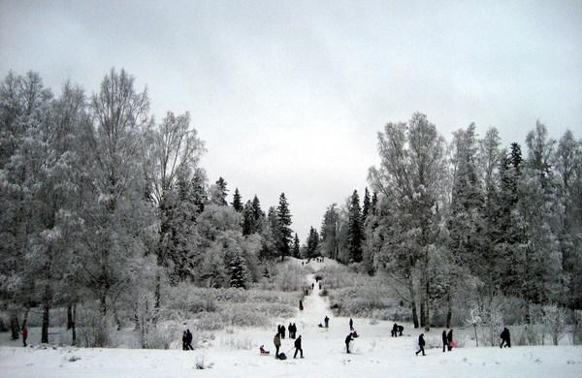

[Парнас](http://ru.wikipedia.org/wiki/%D0%9F%D0%B0%D1%80%D0%BD%D0%B0%D1%81_(%D0%B3%D0%BE%D1%80%D0%B0)) считался местом обитания бога [Аполлона](http://ru.wikipedia.org/wiki/%D0%90%D0%BF%D0%BE%D0%BB%D0%BB%D0%BE%D0%BD) и [муз](http://ru.wikipedia.org/wiki/%D0%9C%D1%83%D0%B7%D1%8B). С вершины холма, на котором была устроена специальная огороженная площадка со скамейками, был виден даже [Финский залив](http://ru.wikipedia.org/wiki/%D0%A4%D0%B8%D0%BD%D1%81%D0%BA%D0%B8%D0%B9_%D0%B7%D0%B0%D0%BB%D0%B8%D0%B2). Сегодня с него можно увидеть в основном панораму северных новостроек, хотя **в ясную погоду с вершины Парнаса также виден купол** [**Исаакиевского собора**](http://ru.wikipedia.org/wiki/%D0%98%D1%81%D0%B0%D0%B0%D0%BA%D0%B8%D0%B5%D0%B2%D1%81%D0%BA%D0%B8%D0%B9_%D1%81%D0%BE%D0%B1%D0%BE%D1%80)**.** Зимой здесь ездят на ватрушках, санках и лыжах, а летом - на велосипедах.

Известно, что в середине XIX — начале XX века одним из главных развлечений в Шуваловском парке было созерцание заката с вершины горы Парнас, для чего туда под вечер толпами съезжались окрестные дачники. Сегодня с вершины горы открывается жутковатая панорама: на переднем плане идиллический зелёный склон с вышеупомянутыми прудами, а дальше до горизонта — конструктивистские нагромождения новостроек, выросших на месте прежних деревень и торфяников.  
  
**Во время Великой Отечественной войны холмистый Шуваловский парк был изрыт различными подземными коммуникациями, а непосредственно под горой Парнас был создан замаскированный командный пункт связи Ленинградского фронта.**

В 1870 году через территорию шуваловского имения прошла Финляндская железная дорога и здесь, вблизи парголовских озер, летом стали снимать дачи петебуржские жители.